桃園地區
地下水管制區劃定檢討結果

表1 中央氣象局潮汐資料觀測年報統計表(78~104年) 單位:公分
測站 | 縣市 | B.歷年大潮平均高潮位(HWOST) | A.最高高潮位(HHWL) | 差值(A-B) | 所屬機構 | 備註
基隆 | 基隆市 | 111 | 248 | 137 | 基隆港務局 | 2008年KP-92cm
淡水河口 | 新北市 | 147 | 245 | 98 | 經濟部水利署 | NA表示當年未記錄
竹圍 | 桃園市 | 162 | 281 | 119 | 中央氣象局
新竹 | 新竹市 | 211 | 290 | 79 | 中央氣象局
箔子寮 | 雲林縣 | 174 | 269 | 95 | 中央氣象局
東石 | 嘉義縣 | 128 | 219 | 91 | 中央氣象局
高雄 | 高雄市 | 125 | 187 | 62 | 高雄港務局
後壁湖 | 屏東縣 | 96 | 236 | 140 | 中央氣象局
梗枋 | 宜蘭縣 | 52 | 170 | 118 | 中央氣象局
蘇澳 | 宜蘭縣 | 83 | 233 | 150 | 中央氣象局
花蓮 | 花蓮縣 | 124 | 364 | 240 | 中央氣象局 | 校正值273.4m
成功 | 台東縣 | 83 | 193 | 110 | 中央氣象局
富岡 | 台東縣 | 80 | 155 | 75 | 經濟部水利署
將軍 | 台南市 | 120 | 212 | 92 | 中央氣象局
蟳廣嘴 | 屏東縣 | 73 | 138 | 65 | 經濟部水利署
蘭嶼 | 台東縣 | 91 | 328 | 237 | 中央氣象局 | 外島潮位站不需採記
東港 | 屏東縣 | 83 | 183 | 100 | 中央氣象局
龍洞 | 基隆市 | 74 | 260 | 186 | 中央氣象局
石梯 | 花蓮縣 | 75 | 151 | 76 | 中央氣象局
綠島 | 台東縣 | 110 | 203 | 93 | 經濟部水利署
台中港 | 台中市 | 239 | 334 | 95 | 2000~2004港灣技術研究中心2005~2006內政部 | 校正值268.12m
料羅灣 | 金門縣 | 112 | 315 | 203 | 經濟部水利署 | 外島潮位站不需採記
外埔 | 苗栗縣 | 231 | 559 | 328 | 中央氣象局
塭港 | 嘉義縣 | 128 | 218 | 90 | 中央氣象局 | 校正值610cm
大武 | 台東縣 | 78 | 154 | 76 | 經濟部水利署
麟山鼻 | 新北市 | 94 | 162 | 68 | 中央氣象局
芳苑 | 彰化縣 | 163 | 276 | 113 | 經濟部水利署
安平 | 台南市 | 113 | 190 | 77 | 高雄港務局安平港分局
永安 | 台南市 | 63 | 145 | 82 | 經濟部水利署
麥寮 | 雲林縣 | 197 | 247 | 50 | 經濟部水利署 | 2006新設站
鳥石 | 宜蘭縣 | 71 | 146 | 75 | 中央氣象局 | 2006新設站

表2 桃園地區觀測井近五年最低月平均地下水位(零水位因子)
縣市別 | 站名 | TM97_X | TM97_Y | 地下水分區 | 年份 | 月份 | 最低月平均水位(m)
桃園市 | 內定(2) | 275154 | 2765241 | 桃園中壢臺地 | 2012 | 2 | 20.449
桃園市 | 八德(2) | 281431 | 2759504 | 桃園中壢臺地 | 2012 | 4 | 125.337
桃園市 | 大園(3) | 267691 | 2774357 | 桃園中壢臺地 | 2012 | 7 | -33.579
桃園市 | 山東(2) | 267515 | 2767537 | 桃園中壢臺地 | 2012 | 11 | 20.343
桃園市 | 平鎮(3) | 272536 | 2758565 | 桃園中壢臺地 | 2013 | 1 | 141.533
桃園市 | 東明(2) | 258623 | 2763227 | 桃園中壢臺地 | 2013 | 5 | 26.053
桃園市 | 樹林(4) | 262832 | 2772716 | 桃園中壢臺地 | 2013 | 11 | -32.314
桃園市 | 永安(3) | 254440 | 2764557 | 桃園中壢臺地 | 2014 | 2 | -40.828
桃園市 | 海湖(3) | 277060 | 2777225 | 桃園中壢臺地 | 2014 | 6 | -68.478
桃園市 | 蘆竹 | 277029 | 2771531 | 桃園中壢臺地 | 2014 | 7 | 14.106
桃園市 | 頭洲(2) | 264375 | 2761649 | 桃園中壢臺地 | 2014 | 9 | 94.007
桃園市 | 龍潭(2) | 271870 | 2749727 | 桃園中壢臺地 | 2014 | 11 | 220.197
表3 桃園地區觀測井近五年地下水位最大下降幅度 (地下水位下降幅度因子)
地下水位觀測井 | TM97_X | TM97_Y | 地下水分區 | 地下水位下降幅度(m)
內定(2) | 275154 | 2765241 | 桃園中壢臺地 | 1.621
八德(2) | 281431 | 2759504 | 桃園中壢臺地 | 2.091
大園(3) | 267691 | 2774357 | 桃園中壢臺地 | 14.243
山東(2) | 267515 | 2767537 | 桃園中壢臺地 | 28.059
平鎮(3) | 272536 | 2758565 | 桃園中壢臺地 | 4.569
東明(2) | 258623 | 2763227 | 桃園中壢臺地 | 1.475
樹林(4) | 262832 | 2772716 | 桃園中壢臺地 | 18.69
永安(3) | 254440 | 2764557 | 桃園中壢臺地 | 7.925
海湖(3) | 277060 | 2777225 | 桃園中壢臺地 | 5.386
蘆竹 | 277029 | 2771531 | 桃園中壢臺地 | 1.779
頭洲(1) | 264375 | 2761649 | 桃園中壢臺地 | 2.233
龍潭(1) | 271870 | 2749727 | 桃園中壢臺地 | 5.456

表4 桃園地區觀測井近五年地下水位低於下限水位總分(地下水情因子)
地下水位觀測井 | TM97_X | TM97_Y | 地下水分區 | 地下水水情總分
內定(2) | 275154 | 2765241 | 桃園中壢臺地 | 0
八德(2) | 281431 | 2759504 | 桃園中壢臺地 | 34
大園(3) | 267691 | 2774357 | 桃園中壢臺地 | 13
山東(2) | 267515 | 2767537 | 桃園中壢臺地 | 93
平鎮(2) | 272536 | 2758565 | 桃園中壢臺地 | 64
東明(2) | 258623 | 2763227 | 桃園中壢臺地 | 15
樹林(4) | 262832 | 2772716 | 桃園中壢臺地 | 0
永安(4) | 254440 | 2764557 | 桃園中壢臺地 | 41
海湖(3) | 277060 | 2777225 | 桃園中壢臺地 | 0
蘆竹 | 277029 | 2771531 | 桃園中壢臺地 | 24
頭洲(2) | 264375 | 2761649 | 桃園中壢臺地 | 17
龍潭(1) | 271870 | 2749727 | 桃園中壢臺地 | 42
表5 桃園地區各鄉鎮最大累積下陷量(累積下陷量因子)
轄區 | 椿號 | 站名 | TM97_X | TM97_Y | 數據檢測期距 | 累積下陷量(cm)
桃園市大園區 | 水資桃10 | 沙崙油廠 | 271520 | 2777289 | 91/07~99/07 | -8.957
桃園市蘆竹區 | TYR43 | 南崁溪橋 | 278393 | 2772007 | 95/12~99/07 | -6.996
桃園市觀音區 | 桃28 | 榮工橋 | 260636 | 2770493 | 90/06~99/07 | -1.561
桃園市龜山區 | 桃01 | 桃園運動場 | 282803 | 2762813 | 91/07~99/07 | -1.072
桃園市桃園區 | 內部15 | 桃俊橋 | 276971 | 2763136 | 90/06~86/07 | -2.045
桃園市中壢區 | T87S | 五權橋 | 270261 | 2762628 | 90/06~99/07 | -1.213
桃園市新屋區 | 桃34 | 台十五53.5K | 253524 | 2765360 | 91/07~99/07 | -1.634
桃園市八德區 | 內部14 | ROC廠房 | 278162 | 2764095 | 90/06~99/07 | -1.082
桃園市平鎮區 | 水資桃04 | 台1線41.5K | 270016 | 2758305 | 95/12~99/07 | -1.05
桃園市楊梅區 | 桃06 | 楊梅中山南路1-1號 | 264263 | 2755392 | 91/07~99/07 | -1.379
表6 桃園地區各鄉鎮近五年年平均下陷速率(下陷速率因子)
樁號 | 點名 | TM97_X | TM97_Y | 下陷速率(cm)
BC769 | 雙堂屋 | 266061 | 2761580 | 0.23
H128 | 犁頭洲 | 264508 | 2761619 | 0.17
HKNO01 | 湖口NO01 | 254838 | 2754436 | 0.03
HKPS | 湖口加油站 | 255582 | 2752254 | -0.08
T87S | 五權橋 | 270260 | 2762626 | 0.26
TYJ008 | 和興 | 253425 | 2757912 | 0.17
TYR43 | 南崁溪橋 | 278392 | 2772005 | -1.95
TYZD52 | 左斷52 | 254583 | 2755480 | 0.11
YC01 | 余厝 | 252365 | 2758085 | 0.15
YM033 | 中壢交流道 | 270064 | 2761069 | 0.06
內部1009 | 開南橋 | 290825 | 2767744 | -0.18
內部1010 | 尖山腳 | 289347 | 2767238 | 0.02
內部1011 | 馬頭厝 | 287666 | 2766723 | 0.03
內部1012 | 西嶺頂 | 286608 | 2766011 | 0.05
內部1014 | 桃園體育場 | 282736 | 2765236 | -0.03
內部1015 | 陳列館 | 280134 | 2764897 | -0.05
內部1016 | 武陵高中 | 278810 | 2764490 | 0.22
內部1017 | 永豐高中 | 277258 | 2763202 | 0.19
內部1019 | 埔頂 | 274034 | 2761923 | 0.25
內部1021 | 復旦國小 | 270945 | 2760898 | 0.08
內部1022 | 宋屋國小 | 270882 | 2759436 | -0.09
內部1023 | 埔心北 | 269613 | 2757941 | -0.23
內部1024 | 草湳坡 | 268235 | 2756485 | -0.09
內部1025 | 楊梅交流道 | 266489 | 2755712 | -0.10
內部1026 | 楊梅 | 263979 | 2755454 | -0.35
內部1027 | 崩坡 | 262164 | 2754740 | -0.37
內部1028 | 北窩 | 260003 | 2753805 | -0.47
內部1029 | 長安 | 258586 | 2753265 | -0.16
內部1030 | 四角亭 | 257162 | 2752694 | 0.16
內部4001 | 復興航空 | 280543 | 2764986 | -0.02
內部14 | ROC廠房 | 278161 | 2764093 | 0.25
內部4001 | 復興航空 | 275163 | 2776412 | 0.24
內部4002 | 大亨 | 276142 | 2774537 | 0.09
內部4003 | 大豐 | 276709 | 2772845 | -0.06
內部4004 | 蘆竹 | 278900 | 2771628 | 0
內部4005 | 桃園交流道 | 280129 | 2770014 | -0.08
內部4006 | 會稽國小 | 281185 | 2768027 | -0.02
內部4007 | 新檜溪橋 | 281474 | 2766625 | -0.01
D015 | 瓦窯 | 273570 | 2776269 | 0.13
D016 | 黃厝 | 271626 | 2774650 | 0.10
D017 | 頂館 | 270329 | 2774023 | 0.18
D018 | 大園 | 269705 | 2773373 | 0.21
內部D019 | 汐見橋 | 267212 | 2772447 | 0.12
D020 | 保璋加油站 | 265607 | 2771704 | 0.40
D021 | 內湖 | 264188 | 2771875 | 0.44
D022 | 觀音工業區 | 261913 | 2771553 | 0.37
D023 | 名興加油站 | 260398 | 2769890 | 0.42
D024 | 觀音中繼站 | 258709 | 2768559 | 0.35
D025 | 塘背 | 257072 | 2769174 | 0.36
D027 | 新興橋 | 253538 | 2765502 | 0.04
內部D028 | 笨子港橋 | 252706 | 2763914 | 0.16
內部D029 | 深圳橋 | 251643 | 2761978 | 0.08
內部D030 | 蚵間國小 | 250809 | 2759988 | 0.11
內部D031 | 後湖 | 249593 | 2758201 | 0.18
內部X017 | 竹圍節點 | 274023 | 2777921 | 0.20
水利桃17 | 竹圍漁港 | 274763 | 2778763 | 0.10
水利桃18 | 埔子 | 279212 | 2766737 | 0.02
水利桃19 | 新莊子 | 276400 | 2768291 | 0.25
水利桃20 | 三塊厝 | 274694 | 2768914 | 0.12
水利桃21 | 塘尾 | 256538 | 2770231 | -0.26
水利桃22 | 雙蓮坡 | 254332 | 2756453 | -0.01
水利檢121-1 | 迴龍 | 291273 | 2767924 | 0.02
水資117 | 龜山鄉 | 284047 | 2765253 | -0.03
水資118 | 龜山老人會館 | 284190 | 2765275 | -0.05
水資119 | 台1甲線22K | 285280 | 2766029 | -0.01
水資桃02 | 大園國中 | 270774 | 2773254 | 0.20
水資桃05 | 台1線43.5K | 268644 | 2756942 | -0.11
水資桃06 | 台1線47K | 265621 | 2755623 | -0.25
水資桃07 | 清華高中 | 260885 | 2763810 | 0.22
水資桃09 | 三塊石 | 274441 | 2773250 | 0.19
水資桃10 | 沙崙油廠 | 271519 | 2777287 | -0.11
水資桃11 | 沙土川橋 | 270715 | 2776501 | 0.20
水資桃12 | 大潭發電廠 | 255234 | 2769509 | 0.24
水資桃13 | 新興橋 | 253691 | 2767696 | 0.26
水資桃14 | 東明國小 | 258622 | 2763162 | -0.08
水資桃16 | 新興活動中心 | 259799 | 2766473 | 0.29
桃01 | 桃園運動場 | 282818 | 2765031 | -0.07
桃02 | 中壢市延平路 | 273235 | 2761725 | 0.21
桃03 | 中壢國小 | 272337 | 2760706 | 0.01
桃06 | 楊梅中山南路1-1號 | 264262 | 2755390 | -0.44
桃100 | 富林國小 | 262190 | 2769835 | 0.47
桃15 | 文昌國中 | 281087 | 2767000 | 0.27
桃18 | 果林國小 | 275806 | 2774382 | 0.11
桃21 | 沙崙國小 | 272382 | 2776081 | 0.12
桃22 | 後厝國小 | 271728 | 2774755 | 0.13
桃23 | 大圍國中 | 270759 | 2773568 | 0.25
桃24 | 潮音國小 | 266509 | 2773004 | 0.18
桃25 | 台十五39K | 265270 | 2771524 | 0.37
桃26 | 台15線40K | 264805 | 2771685 | 0.38
桃28 | 榮工橋 | 260635 | 2770491 | 0.39
桃29 | 觀音國小 | 258391 | 2769697 | 0.32
桃31 | 台十五50K | 255877 | 2768193 | 0.31
桃32 | 台十五52K | 254482 | 2766651 | 0.24
桃33 | 北湖國小 | 255012 | 2766268 | 0.23
桃34 | 台十五53.5K | 253523 | 2765358 | 0.01
桃35 | 台十五54.5K | 253116 | 2764553 | 0.10
桃51 | 縣110高速公路腳 | 278399 | 2766944 | 0.22
桃54 | 埔心國小 | 272766 | 2771144 | 0.11
桃55 | 陳康國小 | 273241 | 2772487 | 0.25
桃57 | 竹圍國中 | 274020 | 2777930 | 0.19
桃58 | 北沙海防班哨 | 273202 | 2778065 | -0.24
桃62 | 內訓橋頭 | 269340 | 2775136 | 0.32
桃64 | 北港村富文宮 | 267090 | 2774274 | 0.21
桃65 | 乾元宮 | 265682 | 2773086 | 0.32
桃66 | 觀音工業區 | 261255 | 2772931 | 0.59
桃67 | 新大崛溪橋 | 260140 | 2771935 | 0.63
桃68 | 坤德公司 | 259179 | 2770976 | 0.51
桃69 | 觀音海水浴場 | 257661 | 2770710 | -0.06
桃73 | 永興社區 | 253045 | 2766247 | 0.06
桃74 | 永安國小 | 254681 | 2764358 | -0.15
桃75 | 縣114-4.7K | 256532 | 2763736 | 0.04
桃77 | 新屋國小 | 260361 | 2762840 | 0.19
桃78 | 縣114北勢橋 | 263283 | 2762600 | 0.15
桃80 | 中平國小 | 267959 | 2761271 | 0.13
桃84 | 青埔國小 | 271569 | 2766560 | 0.47
桃85 | 聖德基督學院 | 272392 | 2764098 | 0.54
桃88 | 大崙國小 | 268174 | 2764669 | 0.26
桃89 | 崙坪國小 | 266417 | 2765872 | 0.13
桃91 | 新坡國小 | 263880 | 2767187 | 0.34
桃96 | 埔頂國小 | 261629 | 2761026 | 0.30
陸檢8906 | 馬頭厝 | 287719 | 2766771 | 0.04
陸檢8907 | 西嶺頂 | 286617 | 2765986 | 0.05
表7 桃園地區水文地質鑽探井結構分析統計結果(地質條件因子)
縣市別 | 站名 | X(m) | Y(m) | 地面高程(m) | 鑽探深度(m) | 泥土厚度(m) | 砂土厚度(m) | 礫石厚度(m) | 岩石厚度(m) | 泥土比例(%) | 砂土比例(%) | 礫石比例(%)
桃園市 | 陽明公園 | 326396 | 2735940 | 172.0 | 172.0 | 82.8 | 45.8 | 43.4 | 0.0 | 48.2 | 26.6 | 25.2
桃園市 | 中壢 | 326414 | 2738599 | 66.6 | 150.0 | 58.8 | 71.7 | 16.7 | 0.0 | 39.9 | 48.7 | 11.4
桃園市 | 山東 | 335492 | 2723599 | 112.0 | 200.0 | 88.7 | 62.8 | 43.9 | 0.0 | 45.4 | 32.2 | 22.5
桃園市 | 蘆竹 | 333141 | 2729240 | 10.0 | 200.9 | 94.1 | 79.7 | 16.5 | 0.0 | 49.5 | 41.9 | 8.7
桃園市 | 大園 | 331569 | 2726059 | 75.1 | 200.0 | 91.6 | 81.7 | 17.1 | 0.0 | 48.1 | 42.9 | 9.0
桃園市 | 龍潭 | 332896 | 2751097 | 7.0 | 150.3 | 79.3 | 36.1 | 20.3 | 0.0 | 58.5 | 26.6 | 14.9
桃園市 | 南勢 | 332155 | 2746813 | 19.5 | 151.0 | 63.2 | 72.2 | 13.3 | 0.0 | 42.5 | 48.6 | 9.0
桃園市 | 東明 | 325946 | 2742344 | 50.2 | 150.0 | 69.7 | 58.6 | 22.6 | 0.0 | 46.2 | 38.8 | 15.0
桃園市 | 頭洲 | 327172 | 2747062 | 78.8 | 150.0 | 42.3 | 40.4 | 67.1 | 0.0 | 28.3 | 27.0 | 44.8
桃園市 | 觀音 | 329951 | 2740986 | 31.8 | 250.0 | 99.4 | 120.9 | 18.0 | 0.0 | 41.7 | 50.8 | 7.5
桃園市 | 華興 | 332210 | 2737091 | 100.3 | 100.0 | 45.7 | 26.0 | 28.1 | 0.0 | 45.8 | 26.1 | 28.2
桃園市 | 鳳岡 | 313166 | 2731959 | 52.9 | 150.0 | 97.4 | 39.8 | 13.8 | 0.0 | 64.5 | 26.4 | 9.1
桃園市 | 新社 | 322339 | 2735579 | 160.9 | 150.0 | 117.3 | 32.1 | 0.1 | 0.0 | 78.5 | 21.5 | 0.1
桃園市 | 東海 | 322815 | 2739950 | 16.7 | 150.0 | 84.5 | 49.7 | 13.1 | 0.0 | 57.4 | 33.8 | 8.9
桃園市 | 新埔 | 326363 | 2727985 | 59.5 | 100.0 | 76.8 | 12.6 | 9.0 | 0.0 | 78.0 | 12.8 | 9.2
桃園市 | 福興 | 330057 | 2728776 | 19.0 | 150.0 | 84.6 | 57.4 | 2.0 | 0.0 | 58.8 | 39.8 | 1.4
表8 管制網格佔鄉(鎮、市、區)內檢討範圍百分比
鄉鎮名 | 檢討範圍面積(km²) | 地下水管制網格 |  | 管制狀態
鄉鎮名 | 檢討範圍面積(km²) | 面積(km²) | 占檢討範圍(%) | 管制狀態
大園區 | 87.40 | 69.50 | 79.5 | 部分地段管制
蘆竹區 | 74.31 | 35.20 | 47.4 | 部分地段管制
觀音區 | 89.82 | 58.68 | 65.3 | 部分地段管制
新屋區 | 86.79 | 36.69 | 42.3 | 部分地段管制

表9 106年重新檢討部分管制地段評分表
縣市 | 鄉、鎮、市、區 | 段名 | 累積下陷評分 | 下陷速率評分 | 地下水位下降幅度分 | 地下水位低於零水位評分 | 地質評分 | 高程評分 | 地下水水情評分 | 總評分
桃園市 | 大園區 | 圳股頭段圳股頭小段 | 1.79 | 0.00 | 25.00 | 15.00 | 7.94 | 0.00 | 2.19 | 51.93
桃園市 | 大園區 | 圳股頭段古亭小段 | 1.79 | 0.00 | 25.00 | 15.00 | 7.90 | 10.00 | 0.74 | 60.43
桃園市 | 大園區 | 圳股頭段後館小段 | 1.79 | 0.00 | 25.00 | 15.00 | 7.96 | 0.00 | 2.35 | 52.10
桃園市 | 大園區 | 照鏡段 | 1.79 | 0.00 | 25.00 | 15.00 | 7.89 | 0.00 | 5.28 | 54.95
桃園市 | 大園區 | 雙溪口段溪洲子小段 | 1.79 | 0.00 | 25.00 | 15.00 | 7.84 | 0.00 | 5.88 | 55.51
桃園市 | 大園區 | 雙溪口段下縣厝子小段 | 1.79 | 0.00 | 25.00 | 15.00 | 7.78 | 0.00 | 6.13 | 55.70
桃園市 | 大園區 | 橫山段湳子小段 | 1.79 | 0.00 | 25.00 | 15.00 | 7.94 | 0.00 | 3.03 | 52.76
桃園市 | 大園區 | 西園段 | 1.79 | 0.00 | 25.00 | 15.00 | 7.96 | 0.00 | 3.17 | 52.92
桃園市 | 大園區 | 南園段 | 1.79 | 0.00 | 25.00 | 15.00 | 7.94 | 0.00 | 3.67 | 53.40
桃園市 | 大園區 | 東園段 | 1.79 | 0.00 | 25.00 | 15.00 | 7.95 | 0.00 | 3.54 | 53.28
桃園市 | 大園區 | 中園段 | 1.79 | 0.00 | 25.00 | 15.00 | 7.95 | 0.00 | 3.23 | 52.97
桃園市 | 大園區 | 北園段 | 1.79 | 0.00 | 25.00 | 15.00 | 7.97 | 0.00 | 2.87 | 52.63
桃園市 | 大園區 | 中正段 | 1.79 | 0.00 | 25.00 | 15.00 | 7.92 | 0.00 | 3.19 | 52.90
桃園市 | 大園區 | 竹圍段竹圍小段 | 1.79 | 0.00 | 25.00 | 15.00 | 7.69 | 0.00 | 0.53 | 50.01
桃園市 | 大園區 | 竹圍段海方厝小段 | 1.79 | 0.00 | 25.00 | 15.00 | 7.80 | 0.00 | 1.13 | 50.72
桃園市 | 大園區 | 竹圍段崁下小段 | 1.79 | 0.00 | 25.00 | 15.00 | 7.61 | 0.00 | 1.21 | 50.61
桃園市 | 大園區 | 竹圍段田寮小段 | 1.79 | 0.00 | 25.00 | 15.00 | 7.64 | 10.00 | 0.21 | 59.64
桃園市 | 大園區 | 竹圍段拔子林小段 | 1.79 | 0.70 | 25.00 | 15.00 | 7.58 | 0.00 | 1.39 | 51.46
桃園市 | 大園區 | 竹圍段四股小段 | 1.79 | 0.00 | 25.00 | 15.00 | 7.80 | 0.00 | 2.02 | 51.61
桃園市 | 大園區 | 竹圍段三塊石小段 | 1.79 | 0.00 | 25.00 | 15.00 | 7.79 | 0.00 | 2.38 | 51.96
桃園市 | 大園區 | 竹圍段海口小段 | 1.79 | 0.00 | 25.00 | 15.00 | 7.67 | 0.20 | 0.22 | 49.88
桃園市 | 大園區 | 竹圍段崁腳小段 | 1.79 | 0.00 | 25.00 | 15.00 | 7.62 | 0.00 | 0.78 | 50.19
桃園市 | 大園區 | 橫山段尖山小段 | 1.79 | 0.00 | 25.00 | 15.00 | 7.91 | 0.00 | 4.56 | 54.26
桃園市 | 大園區 | 橫山段橫山小段 | 1.79 | 0.00 | 25.00 | 15.00 | 7.91 | 0.00 | 4.63 | 54.33
桃園市 | 大園區 | 大牛稠段倒厝子小段 | 1.79 | 0.00 | 25.00 | 15.00 | 7.90 | 0.00 | 2.95 | 52.64
桃園市 | 大園區 | 大牛稠段大牛稠小段 | 1.79 | 0.00 | 25.00 | 15.00 | 7.87 | 0.00 | 2.72 | 52.39
桃園市 | 大園區 | 埔心段三塊厝小段 | 1.79 | 0.00 | 25.00 | 15.00 | 7.92 | 0.00 | 3.49 | 53.21
桃園市 | 大園區 | 埔心段海豐坡小段 | 1.79 | 0.00 | 25.00 | 15.00 | 7.92 | 0.00 | 3.06 | 52.77
桃園市 | 大園區 | 埔心段埔心小段 | 1.79 | 0.00 | 25.00 | 15.00 | 7.92 | 0.00 | 4.22 | 53.94
桃園市 | 大園區 | 內海墘段特工區小段 | 1.79 | 0.00 | 25.00 | 15.00 | 8.00 | 10.00 | 1.65 | 61.44
桃園市 | 大園區 | 內海墘段 | 1.79 | 0.00 | 25.00 | 15.00 | 8.04 | 10.00 | 1.22 | 61.06
桃園市 | 大園區 | 大園段 | 1.79 | 0.00 | 25.00 | 15.00 | 7.96 | 0.00 | 2.96 | 52.71
桃園市 | 大園區 | 許厝港段 | 1.79 | 0.00 | 25.00 | 15.00 | 8.06 | 10.00 | 1.26 | 61.11
桃園市 | 大園區 | 貨運段 | 1.79 | 0.00 | 25.00 | 15.00 | 7.65 | 0.00 | 0.86 | 50.31
桃園市 | 大園區 | 客運二段 | 1.79 | 0.00 | 25.00 | 15.00 | 7.81 | 0.00 | 4.81 | 54.41
桃園市 | 大園區 | 客運一段 | 1.79 | 0.00 | 25.00 | 15.00 | 7.81 | 0.00 | 4.95 | 54.55
桃園市 | 大園區 | 北港段 | 1.79 | 0.00 | 25.00 | 15.00 | 7.98 | 0.00 | 2.74 | 52.51
桃園市 | 大園區 | 沙崙段坡堵小段 | 1.79 | 0.00 | 25.00 | 15.00 | 7.87 | 0.00 | 1.51 | 51.18
桃園市 | 大園區 | 沙崙段後厝小段 | 1.79 | 0.00 | 25.00 | 15.00 | 7.92 | 0.00 | 2.01 | 51.73
桃園市 | 大園區 | 沙崙段埔頂小段 | 1.79 | 0.00 | 25.00 | 15.00 | 7.89 | 0.00 | 1.74 | 51.43
桃園市 | 大園區 | 沙崙段沙崙小段 | 1.79 | 0.00 | 25.00 | 15.00 | 7.63 | 10.00 | 0.10 | 59.53
桃園市 | 大園區 | 田心子段崁腳小段 | 1.79 | 0.00 | 25.00 | 15.00 | 7.90 | 0.00 | 5.01 | 54.69
桃園市 | 大園區 | 田心子段田心子小段 | 1.79 | 0.00 | 25.00 | 15.00 | 7.98 | 0.00 | 2.75 | 52.51
桃園市 | 新屋區 | 石磊子段水流小段 | 0.33 | 0.00 | 25.00 | 15.00 | 6.98 | 0.00 | 2.71 | 50.02
桃園市 | 新屋區 | 下田心子段員笨小段 | 0.33 | 0.98 | 25.00 | 15.00 | 6.91 | 0.00 | 3.93 | 52.15
桃園市 | 新屋區 | 下田心子段赤牛欄小段 | 0.33 | 0.07 | 25.00 | 15.00 | 6.80 | 0.00 | 2.92 | 50.12
桃園市 | 新屋區 | 下田心子段下田心子小段 | 0.33 | 0.96 | 25.00 | 15.00 | 6.91 | 0.00 | 3.92 | 52.12
桃園市 | 新屋區 | 石牌嶺段 | 0.33 | 0.17 | 25.00 | 15.00 | 6.95 | 0.00 | 3.80 | 51.24
桃園市 | 新屋區 | 大牛欄段後湖小段 | 0.33 | 0.26 | 25.00 | 15.00 | 6.95 | 0.00 | 3.96 | 51.50
桃園市 | 新屋區 | 大牛欄段下埔頂小段 | 0.33 | 0.00 | 25.00 | 15.00 | 7.05 | 0.00 | 3.21 | 50.59
桃園市 | 新屋區 | 大牛欄段大牛欄小段 | 0.33 | 0.00 | 25.00 | 15.00 | 7.05 | 10.00 | 3.54 | 60.91
桃園市 | 新屋區 | 崁頭厝段下庄子小段 | 0.33 | 0.93 | 25.00 | 15.00 | 6.91 | 0.00 | 3.95 | 52.13
桃園市 | 新屋區 | 崁頭厝段崁頭厝小段 | 0.33 | 0.00 | 25.00 | 15.00 | 6.98 | 0.20 | 3.77 | 51.28
桃園市 | 新屋區 | 笨子港段榕樹下小段 | 0.33 | 0.00 | 25.00 | 15.00 | 6.95 | 10.00 | 3.71 | 60.99
桃園市 | 新屋區 | 笨子港段埔子頂小段 | 0.33 | 0.00 | 25.00 | 15.00 | 6.91 | 0.00 | 3.70 | 50.93
桃園市 | 新屋區 | 笨子港段笨子港小段 | 0.33 | 0.00 | 25.00 | 15.00 | 6.93 | 0.00 | 3.85 | 51.11
桃園市 | 新屋區 | 蚵殼港段深圳小段 | 0.33 | 0.00 | 25.00 | 15.00 | 6.94 | 5.20 | 3.64 | 56.10
桃園市 | 新屋區 | 蚵殼港段蚵殼港小段 | 0.33 | 0.00 | 25.00 | 15.00 | 6.97 | 0.20 | 3.49 | 50.98
桃園市 | 新屋區 | 後庄段 | 0.33 | 0.00 | 25.00 | 15.00 | 6.90 | 0.00 | 3.56 | 50.79
桃園市 | 新屋區 | 槺榔段下槺榔小段 | 0.33 | 0.00 | 25.00 | 15.00 | 6.92 | 0.00 | 3.76 | 51.01
桃園市 | 新屋區 | 槺榔段上槺榔小段 | 0.33 | 0.26 | 25.00 | 15.00 | 6.86 | 0.00 | 3.61 | 51.05
桃園市 | 新屋區 | 大坡段三角堀小段 | 0.33 | 0.00 | 25.00 | 15.00 | 6.88 | 0.00 | 3.60 | 50.81
桃園市 | 新屋區 | 大坡段大坡小段 | 0.33 | 0.14 | 25.00 | 15.00 | 6.83 | 0.00 | 3.47 | 50.77
桃園市 | 蘆竹區 | 水尾段 | 1.40 | 9.79 | 25.00 | 15.00 | 7.53 | 0.00 | 1.98 | 60.69
桃園市 | 蘆竹區 | 長興段 | 1.40 | 6.50 | 25.00 | 15.00 | 7.52 | 0.00 | 1.79 | 57.22
桃園市 | 蘆竹區 | 公埔段 | 1.40 | 5.45 | 25.00 | 15.00 | 7.42 | 0.00 | 1.58 | 55.85
桃園市 | 蘆竹區 | 南山段 | 1.40 | 8.21 | 25.00 | 15.00 | 7.50 | 0.00 | 1.82 | 58.92
桃園市 | 蘆竹區 | 長安段 | 1.40 | 9.98 | 25.00 | 15.00 | 7.51 | 0.00 | 1.93 | 60.82
桃園市 | 蘆竹區 | 錦中段 | 1.40 | 12.46 | 25.00 | 0.00 | 7.52 | 0.00 | 2.04 | 48.41
桃園市 | 蘆竹區 | 南崁廟口段營盤坑小段 | 1.40 | 3.77 | 25.00 | 15.00 | 7.36 | 0.00 | 1.48 | 54.00
桃園市 | 蘆竹區 | 南崁廟口段蕃子厝小段 | 1.40 | 4.77 | 25.00 | 15.00 | 7.39 | 0.00 | 1.50 | 55.06
桃園市 | 蘆竹區 | 南崁廟口段山鼻子小段 | 1.40 | 4.28 | 25.00 | 15.00 | 7.41 | 0.00 | 1.32 | 54.41
桃園市 | 蘆竹區 | 坑子口段後壁厝小段 | 1.40 | 1.05 | 25.00 | 15.00 | 7.44 | 0.00 | 0.60 | 50.48
桃園市 | 蘆竹區 | 坑子口段頭前小段 | 1.40 | 2.08 | 25.00 | 15.00 | 7.46 | 0.00 | 1.02 | 51.96
桃園市 | 蘆竹區 | 坑子口段海湖小段 | 1.79 | 0.00 | 25.00 | 15.00 | 7.60 | 10.00 | 0.00 | 59.39
桃園市 | 蘆竹區 | 南崁內厝段內厝小段 | 1.40 | 4.80 | 25.00 | 15.00 | 7.39 | 0.00 | 1.51 | 55.11
桃園市 | 蘆竹區 | 坑子外段草子崎小段 | 1.40 | 1.93 | 25.00 | 15.00 | 7.17 | 0.00 | 0.91 | 51.40
桃園市 | 蘆竹區 | 坑子外段外社小段 | 1.40 | 2.72 | 25.00 | 15.00 | 7.26 | 0.00 | 1.19 | 52.57
桃園市 | 蘆竹區 | 坑子外段山腳小段 | 1.40 | 2.56 | 25.00 | 15.00 | 7.43 | 0.00 | 1.04 | 52.43
桃園市 | 蘆竹區 | 坑子段頂社小段 | 1.40 | 2.01 | 25.00 | 15.00 | 7.17 | 0.00 | 1.06 | 51.63
桃園市 | 蘆竹區 | 坑子段土地公坑小段 | 1.40 | 1.63 | 23.88 | 15.00 | 7.14 | 0.00 | 1.11 | 50.15
桃園市 | 蘆竹區 | 坑子段貓尾崎小段 | 1.40 | 1.40 | 25.00 | 15.00 | 7.08 | 0.00 | 0.91 | 50.79
桃園市 | 蘆竹區 | 大竹圍段 | 1.79 | 0.00 | 25.00 | 15.00 | 7.89 | 0.00 | 2.90 | 52.58
桃園市 | 蘆竹區 | 八股段 | 1.40 | 4.22 | 25.00 | 15.00 | 7.61 | 0.00 | 2.17 | 55.41
桃園市 | 蘆竹區 | 山鼻段 | 1.40 | 4.30 | 25.00 | 15.00 | 7.43 | 0.00 | 1.35 | 54.47
桃園市 | 蘆竹區 | 內興段 | 1.40 | 4.27 | 25.00 | 15.00 | 7.44 | 0.00 | 1.35 | 54.47
桃園市 | 觀音區 | 大潭段塘背小段 | 0.31 | 0.00 | 25.00 | 15.00 | 7.17 | 0.00 | 2.26 | 49.74
桃園市 | 觀音區 | 大潭段小飯壢小段 | 0.31 | 0.00 | 25.00 | 15.00 | 7.17 | 10.00 | 2.66 | 60.14
桃園市 | 觀音區 | 大潭段大潭小段 | 0.31 | 0.00 | 25.00 | 15.00 | 7.22 | 10.00 | 2.33 | 59.85
桃園市 | 觀音區 | 白沙屯段埔頂小段 | 0.31 | 0.00 | 25.00 | 15.00 | 7.36 | 0.00 | 2.62 | 50.29
桃園市 | 觀音區 | 白沙屯段下庄子小段 | 0.31 | 0.00 | 25.00 | 15.00 | 7.36 | 10.00 | 1.47 | 59.14
桃園市 | 觀音區 | 白沙屯段白沙屯小段 | 0.31 | 0.00 | 25.00 | 15.00 | 7.47 | 10.00 | 0.92 | 58.70
桃園市 | 觀音區 | 坑尾段 | 0.31 | 0.00 | 25.00 | 15.00 | 7.09 | 0.00 | 2.43 | 49.83
桃園市 | 觀音區 | 草漯段 | 0.31 | 0.00 | 25.00 | 15.00 | 7.60 | 0.00 | 2.78 | 50.70
桃園市 | 觀音區 | 觀音段新坡下小段 | 0.31 | 1.15 | 25.00 | 15.00 | 7.32 | 10.00 | 1.70 | 60.47
桃園市 | 觀音區 | 保潭段 | 0.31 | 0.00 | 25.00 | 15.00 | 7.14 | 0.00 | 2.60 | 50.06
桃園市 | 觀音區 | 潭工段 | 0.31 | 0.00 | 25.00 | 15.00 | 7.11 | 10.00 | 3.02 | 60.44
桃園市 | 觀音區 | 塔腳段 | 1.79 | 0.00 | 25.00 | 15.00 | 7.83 | 0.00 | 3.55 | 53.17
桃園市 | 觀音區 | 廣大段 | 1.79 | 0.00 | 25.00 | 15.00 | 7.71 | 0.00 | 5.63 | 55.12
桃園市 | 觀音區 | 草富段 | 0.31 | 0.00 | 25.00 | 15.00 | 7.63 | 0.00 | 2.77 | 50.72
桃園市 | 觀音區 | 茄苳坑段兩座屋小段 | 0.33 | 0.00 | 25.00 | 15.00 | 6.99 | 0.00 | 2.76 | 50.07
桃園市 | 觀音區 | 崙尾段 | 1.79 | 0.00 | 25.00 | 15.00 | 7.84 | 0.00 | 2.54 | 52.18
桃園市 | 觀音區 | 保障段 | 0.31 | 0.00 | 25.00 | 15.00 | 7.83 | 10.00 | 0.54 | 58.68
桃園市 | 觀音區 | 忠孝段 | 0.31 | 0.00 | 25.00 | 15.00 | 7.71 | 0.00 | 1.45 | 49.48
桃園市 | 觀音區 | 溪口段 | 0.31 | 0.00 | 25.00 | 15.00 | 7.16 | 10.00 | 2.75 | 60.21
桃園市 | 觀音區 | 觀塘段 | 0.31 | 1.56 | 25.00 | 15.00 | 7.27 | 0.00 | 1.91 | 51.05
桃園市 | 觀音區 | 觀新段 | 0.31 | 0.46 | 25.00 | 15.00 | 7.29 | 0.00 | 1.75 | 49.81
桃園市 | 觀音區 | 甘泉段 | 0.31 | 0.00 | 25.00 | 15.00 | 7.18 | 0.00 | 2.16 | 49.66
桃園市 | 觀音區 | 廣興段 | 0.31 | 0.00 | 25.00 | 15.00 | 7.32 | 0.00 | 3.11 | 50.75
桃園市 | 觀音區 | 新張段 | 0.31 | 0.00 | 25.00 | 15.00 | 7.40 | 0.00 | 3.48 | 51.19
桃園市 | 觀音區 | 坡興段 | 0.31 | 0.00 | 25.00 | 15.00 | 7.57 | 0.00 | 4.65 | 52.52
桃園市 | 觀音區 | 工業區段四小段 | 0.31 | 0.00 | 25.00 | 15.00 | 7.59 | 0.00 | 0.56 | 48.47
桃園市 | 觀音區 | 工業區段五小段 | 0.31 | 0.00 | 25.00 | 15.00 | 7.42 | 0.00 | 1.73 | 49.46
桃園市 | 觀音區 | 工業區段三小段 | 0.31 | 0.00 | 25.00 | 15.00 | 7.55 | 0.00 | 1.13 | 48.99
桃園市 | 觀音區 | 工業區段二小段 | 0.31 | 0.00 | 25.00 | 15.00 | 7.58 | 0.00 | 1.42 | 49.32
桃園市 | 觀音區 | 工業區段一小段 | 0.31 | 0.00 | 25.00 | 15.00 | 7.56 | 0.00 | 2.29 | 50.16
桃園市 | 觀音區 | 金湖段 | 0.31 | 0.00 | 25.00 | 15.00 | 7.29 | 0.00 | 2.98 | 50.58
桃園市 | 觀音區 | 育仁段 | 0.31 | 0.00 | 25.00 | 15.00 | 7.14 | 0.00 | 2.49 | 49.95
桃園市 | 觀音區 | 草新段 | 0.31 | 0.00 | 25.00 | 15.00 | 7.60 | 0.00 | 3.89 | 51.80
桃園市 | 觀音區 | 新坡段新坡小段 | 0.31 | 0.00 | 25.00 | 15.00 | 7.56 | 0.00 | 4.54 | 52.42
桃園市 | 觀音區 | 樹林子段過溪子小段 | 0.31 | 0.00 | 25.00 | 15.00 | 7.53 | 0.00 | 3.19 | 51.03
桃園市 | 觀音區 | 樹林子段崁頭子小段 | 0.31 | 0.00 | 25.00 | 15.00 | 7.56 | 10.00 | 0.49 | 58.36
桃園市 | 觀音區 | 觀玉段 | 0.31 | 0.00 | 25.00 | 15.00 | 7.47 | 7.70 | 0.94 | 56.42
桃園市 | 觀音區 | 樹林子段樹林子小段 | 0.31 | 0.00 | 25.00 | 15.00 | 7.65 | 0.00 | 0.13 | 48.09
桃園市 | 觀音區 | 三座屋段新興小段 | 0.31 | 0.00 | 25.00 | 15.00 | 7.11 | 0.00 | 2.36 | 49.78
桃園市 | 觀音區 | 三座屋段橫圳頂小段 | 0.31 | 0.00 | 25.00 | 15.00 | 7.10 | 0.00 | 2.43 | 49.85
桃園市 | 觀音區 | 三座屋段三座屋小段 | 0.31 | 0.00 | 25.00 | 15.00 | 7.08 | 0.00 | 2.45 | 49.85
桃園市 | 觀音區 | 茄苳坑段對面厝小段 | 0.31 | 0.00 | 25.00 | 15.00 | 7.10 | 10.00 | 3.20 | 60.61
桃園市 | 觀音區 | 大潭段塘尾小段 | 0.31 | 0.34 | 25.00 | 15.00 | 7.27 | 10.00 | 1.97 | 59.90
備註：網格評分檔案過大因此各區評分取該地段或該鄉(鎮、市、區) 最高分管制格網為代表。
表10 104年公告地下水管制區與重新檢討管制區劃定結果
鄉  鎮  市  區 | 104年公告管制區 |  | 106年重新檢討建議公告管制區 |  | 管制面積變化(Km²) | 備註
鄉  鎮  市  區 | 管制區域(地段名稱) | 管制  面積(Km²) | 管制區域(地段名稱) | 管制  面積(Km²) | 管制面積變化(Km²) | 備註
大園鄉 | 全區域 | 87.39 | 中園段、中正段、內海墘段、內海墘段特工區小段、北園段、北港段、南園段、圳股頭段古亭小段、圳股頭段圳股頭小段、圳股頭段後館小段、埔心段三塊厝小段、埔心段埔心小段、埔心段海豐坡小段、大園段、大牛稠段倒厝子小段、大牛稠段大牛稠小段、客運一段、客運二段、東園段、橫山段尖山小段、橫山段橫山小段、橫山段湳子小段、沙崙段坡堵小段、沙崙段埔頂小段、沙崙段後厝小段、沙崙段沙崙小段、照鏡段、田心子段崁腳小段、田心子段田心子小段、竹圍段三塊石小段、竹圍段四股小段、竹圍段崁下小段、竹圍段崁腳小段、竹圍段拔子林小段、竹圍段海口小段、竹圍段海方厝小段、竹圍段田寮小段、竹圍段竹圍小段、西園段、許厝港段、貨運段、雙溪口段下縣厝子小段、雙溪口段溪洲子小段、長發段、溪州段、田心段 | 79.89 | 7.50 | 管制面積減少
觀音鄉 | 三座屋段三座屋小段、三座屋段新興小段、三座屋段橫圳頂小段、保潭段、保障段、光明段、坑尾段、坡興段、塔腳段、大潭段塘尾小段、大潭段塘背小段、大潭段大潭小段、大潭段小飯壢小段、崙尾段、工業區段一小段、工業區段三小段、工業區段二小段、工業區段五小段、工業區段四小段、廣大段、廣福段、廣興段、忠孝段、新坡段新坡小段、新張段、樹林子段崁頭子小段、樹林子段樹林子小段、樹林子段過溪子小段、溪口段、潭工段、甘泉段、白沙屯段下埔頂小段、白沙屯段下庄子小段、白沙屯段埔頂小段、白沙屯段白沙屯小段、育仁段、茄苳坑段兩座屋小段、茄苳坑段對面厝小段、草富段、草新段、草漯段、藍埔段、觀塘段、觀新段、觀玉段、觀音段新坡下小段、金湖段 | 73.79 | 三座屋段三座屋小段、三座屋段新興小段、三座屋段橫圳頂小段、保潭段、保障段、坑尾段、坡興段、塔腳段、大潭段塘尾小段、大潭段塘背小段、大潭段大潭小段、大潭段小飯壢小段、崙尾段、工業區段一小段、工業區段三小段、工業區段二小段、工業區段五小段、工業區段四小段、廣大段、廣興段、忠孝段、新坡段新坡小段、新張段、樹林子段崁頭子小段、樹林子段樹林子小段、樹林子段過溪子小段、溪口段、潭工段、甘泉段、白沙屯段下庄子小段、白沙屯段埔頂小段、白沙屯段白沙屯小段、育仁段、茄苳坑段兩座屋小段、茄苳坑段對面厝小段、草富段、草新段、草漯段、觀塘段、觀新段、觀玉段、觀音段新坡下小段、金湖段、樹新段、富林段、埔頂段、下埔頂段、濱海段 | 65.65 | 8.14 | 管制面積減少
蘆竹鄉 | 內興段、八股段、公埔段、南山段、南崁下段、南崁內厝段內厝小段、南崁廟口段山鼻子小段、南崁廟口段營盤坑小段、南崁廟口段蕃子厝小段、南青段、坑子口段後壁厝小段、坑子口段海湖小段、坑子口段頭前小段、坑子外段外社小段、坑子外段山腳小段、坑子外段草子崎小段、坑子段土地公坑小段、坑子段貓尾崎小段、坑子段赤塗崎小段、坑子段頂社小段、大竹圍段、宏華段、宏竹段、山鼻段、新庄子段、水尾段、蘆竹段、錦中段、長安段、長興段 | 51.82 | 內興段、八股段、公埔段、南山段、南崁內厝段內厝小段、南崁廟口段山鼻子小段、南崁廟口段營盤坑小段、南崁廟口段蕃子厝小段、坑子口段後壁厝小段、坑子口段海湖小段、坑子口段頭前小段、坑子外段外社小段、坑子外段山腳小段、坑子外段草子崎小段、坑子段土地公坑小段、坑子段貓尾崎小段、坑子段頂社小段、大竹圍段、山鼻段、水尾段、錦中段、長安段、長興段 | 40.99 | 10.83 | 管制面積減少
新屋鄉 | 下田心子段下田心子小段、下田心子段員笨小段、下田心子段赤牛欄小段、大坡段三角堀小段、大坡段大坡小段、大牛欄段下埔頂小段、大牛欄段大牛欄小段、大牛欄段後湖小段、崁頭厝段下庄子小段、崁頭厝段崁頭厝小段、後庄段、石牌嶺段、石磊子段水流小段、石磊子段石磊子小段、笨子港段埔子頂小段、笨子港段榕樹下小段、笨子港段笨子港小段、蚵殼港段深圳小段、蚵殼港段蚵殼港小段、槺榔段上槺榔小段、槺榔段下槺榔小段 | 47.53 | 下田心子段下田心子小段、下田心子段員笨小段、下田心子段赤牛欄小段、大坡段三角堀小段、大坡段大坡小段、大牛欄段下埔頂小段、大牛欄段大牛欄小段、大牛欄段後湖小段、崁頭厝段下庄子小段、崁頭厝段崁頭厝小段、後庄段、石牌嶺段、石磊子段水流小段、笨子港段埔子頂小段、笨子港段榕樹下小段、笨子港段笨子港小段、蚵殼港段深圳小段、蚵殼港段蚵殼港小段、槺榔段上槺榔小段、槺榔段下槺榔小段 | 45.32 | 4.53 | 管制面積減少
 | 管制面積合計 | 260.53 |  | 231.85 | 28.68 | 管制面積減少

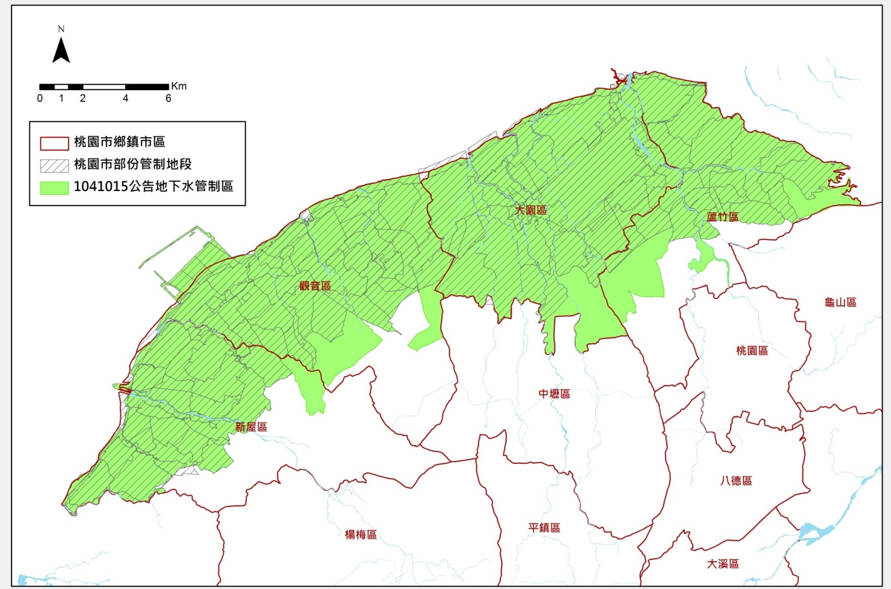
圖1 桃園地區106年重新檢討管制範圍劃設成果圖
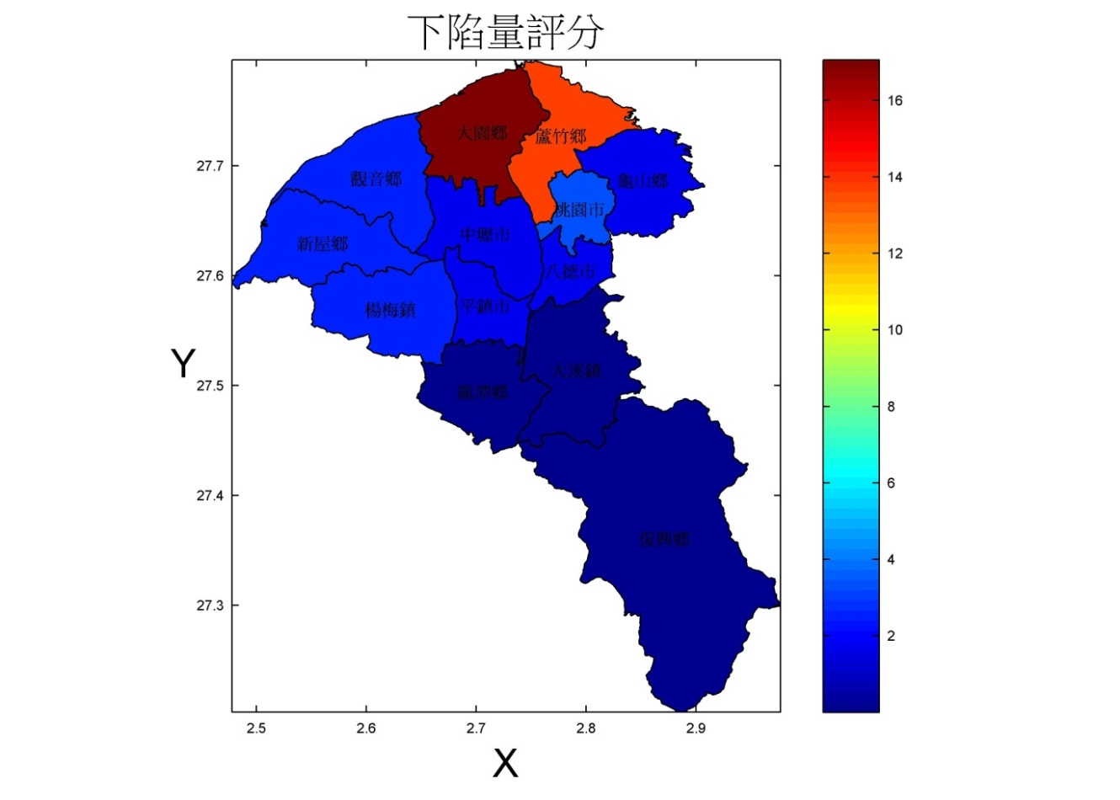
圖2 累積下陷量評分結果分布圖(權重：10%)
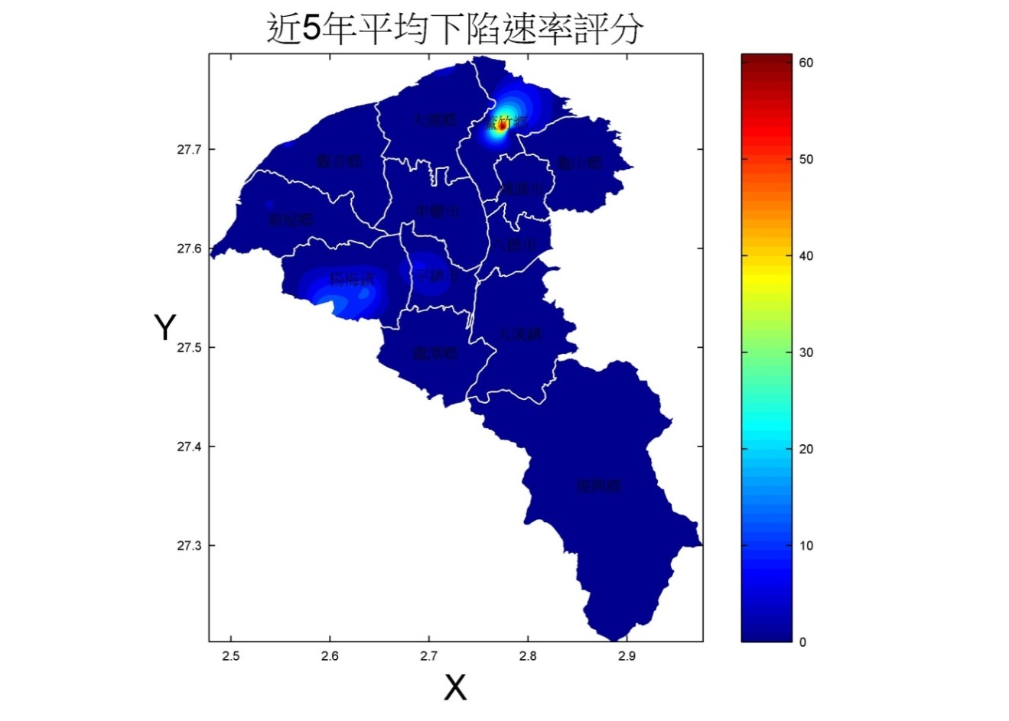
圖3 近五年平均下陷速率評分結果分布圖(權重：20%)
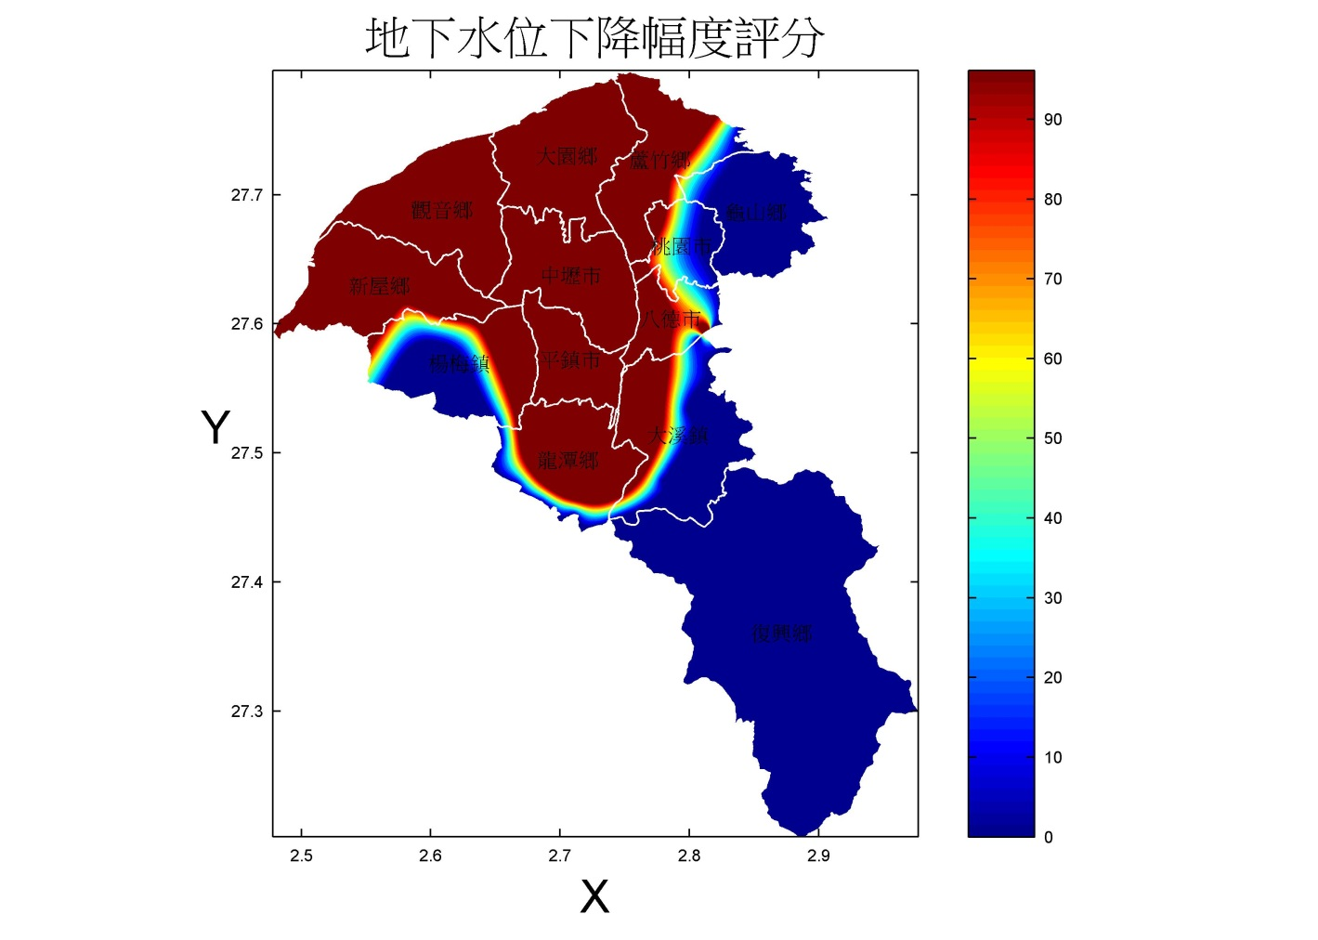
圖4 地下水水位下降幅度評分結果分布圖(權重：25%)
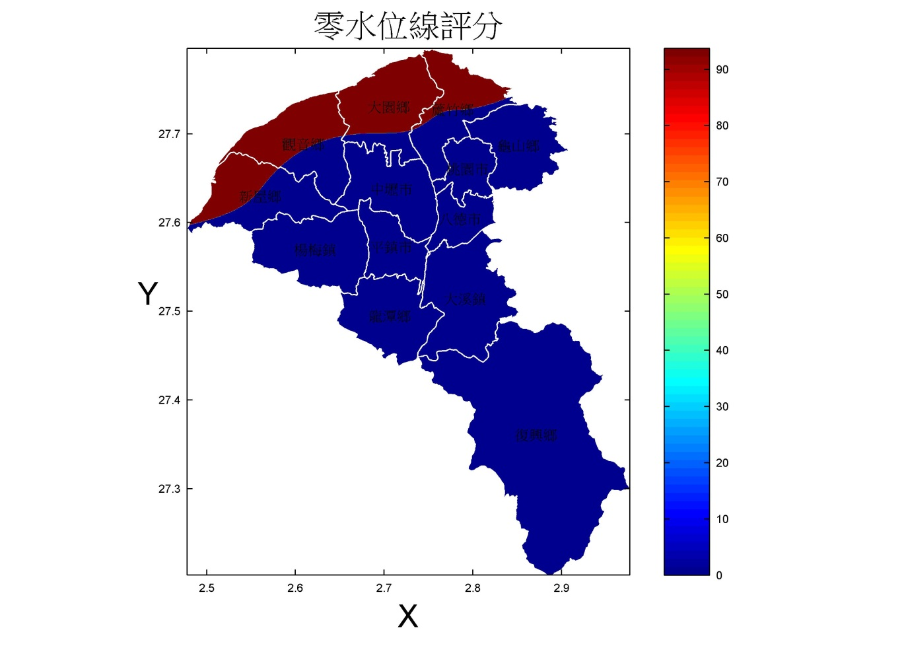
圖5 零水位評分結果分布圖(權重：15%)
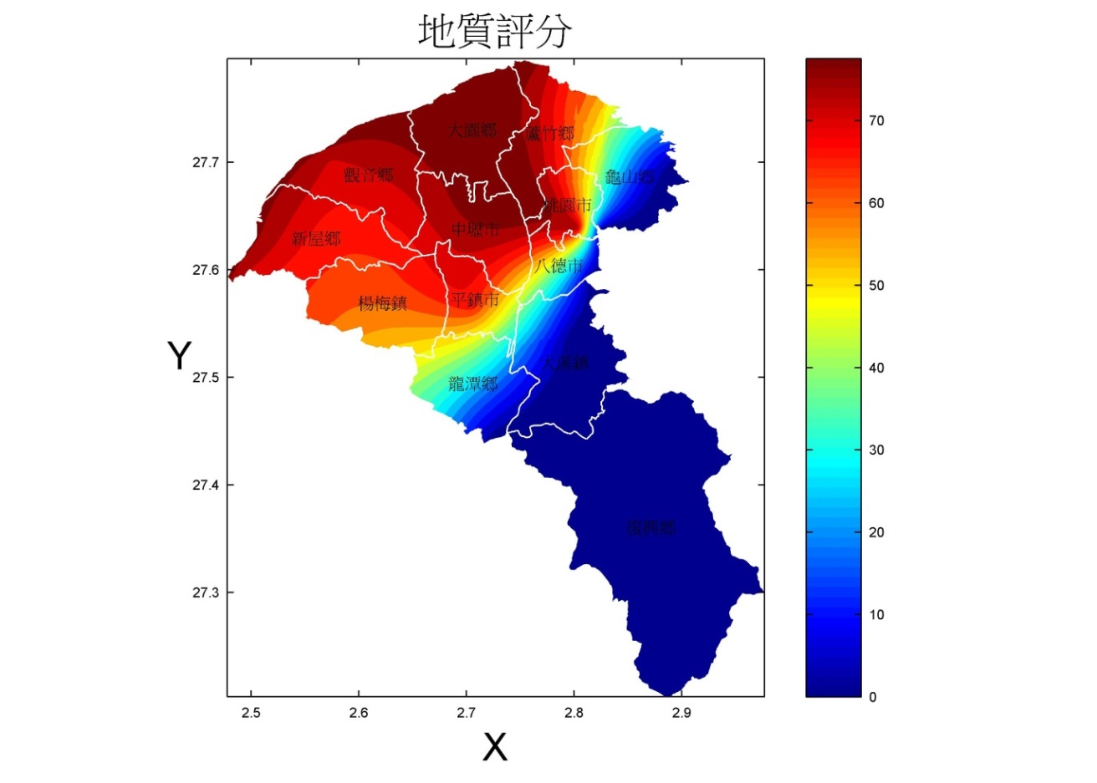
圖6 地質條件評分結果分布圖(權重：10%)
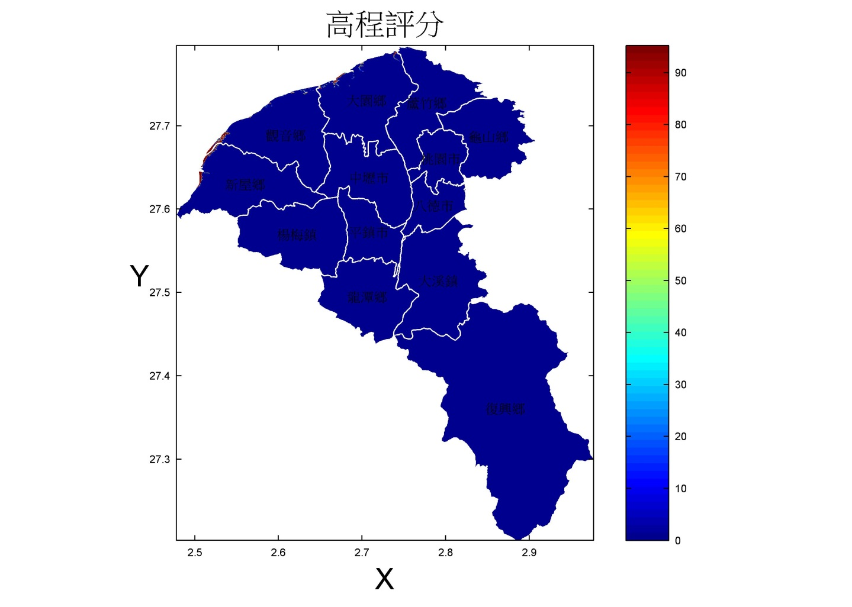
圖7 地表高程評分結果分布圖(權重：10%)
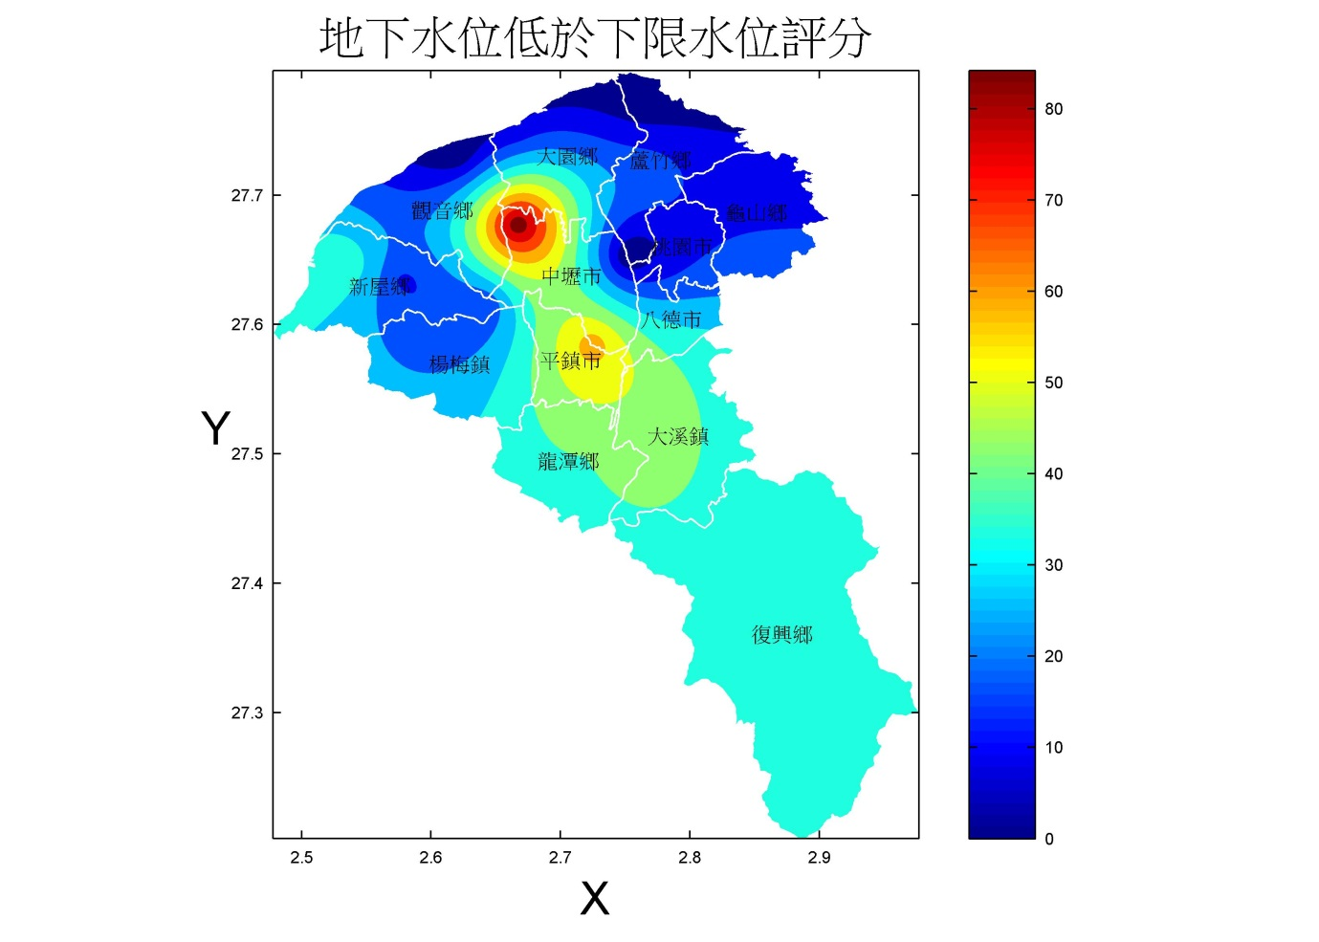
圖8 地下水水情評分結果分布圖(權重：10%)

